WebbyLab TEST - CINEMA

CINEMA є веб-додатком, реалізованим з використанням архітектури MVC (Model-View-Controller).

Системні вимоги:

- php v8.2;
- розширення php - mysqli, mbstring;
- MYSQL v8.0.

Конфігурація БД:

Файл cinema/Config/db.json

{
"server": "localhost",
"user": "root",
"password": "",
"db": "cinema"
}

Запуск локального сервера PHP:
Зайти в папку додатку cinema/ та виконати команду

php -S localhost:8000 index.php

Всі запити повинні перенаправлятись на index.php!

Функціональні можливості:

- Авторизація та безпека. Користувачам надається можливість здійснювати реєстрацію, авторизацію та видалення свого облікового запису. Користувачам без облікового запису дозволяється тільки перегляд списку фільмів та їх детальної інформації.

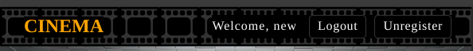
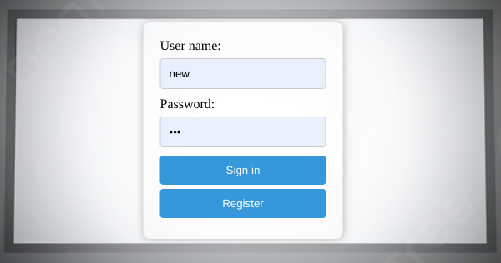
- Пошук та фільтрація. Користувачам надається можливість здійснювати пошук по назві фільму та імені актора. Вся видача автоматично впорядковується по назві фільму по алфавіту

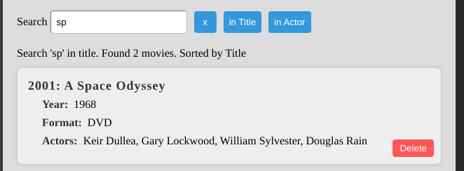
- Додавання та видалення фільмів (тільки для зареєстрованих користувачів)
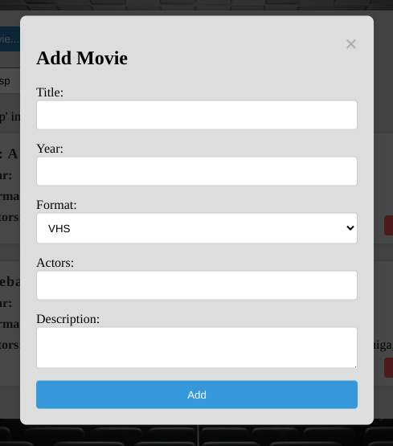
- Імпорт фільмів із текстового файлу (тільки для зареєстрованих користувачів)

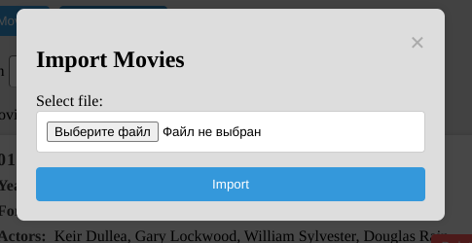
- Перегляд докладної інформації про фільм

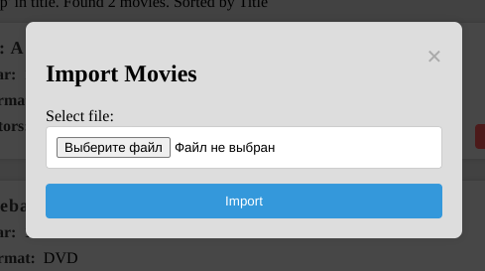
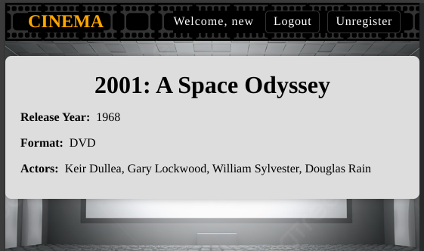

Ключові компоненти:

Model (Модель):

Модель включає класи, які взаємодіють з базою даних та реалізують внутрішню логіку додатку. Цей компонент відповідає за збереження та обробку даних, взаємодіючи з іншими частинами системи.

В основі функціонівання — 4 глобальні класи, що складають ядро додатку. Кожен із них реазізує паттерн Singleton через метод getInstance.

- Клас Router відповідає за обробку та маршрутизацію запитів, визначаючи, які контролери та дії викликати в залежності від URL-адреси та файлу конфігурації routes.json. Редирект може здійснюватись як за ім’ям роуту, так и безпосереднью по URL.
- Клас DatabaseManager відповідає за з'єднання з БД згідно налаштувань файлу db.json та первинну ініціалізацію.
- Клас UserManager відповідає за управління користувачами - авторизацію та реєстрацію. Перевіряє права користувача на необхідну дію.
- Клас MovieManager відповідає за управління фільмами — видача, пошук, додавання нових фільмів, імпорт та видалення.

Controller (Контролер):

Контролери обробляють дані, що надходять від користувача та взаємодіють з моделлю. Вони відповідають за обробку запитів, ініціюючи відповідні дії та забезпечуючи коректний відгук системи.

View (Представлення):

В даному розділі розташовані шаблони, зображення та стилі, які відповідають за візуальне подання інформації користувачеві.

Config (Конфігурація):

В цьому розділі містяться налаштування для з'єднання з базою даних та роутів. Файли конфігурації дозволяють легко керувати параметрами, такими як підключення до БД та шляхи для роутів.
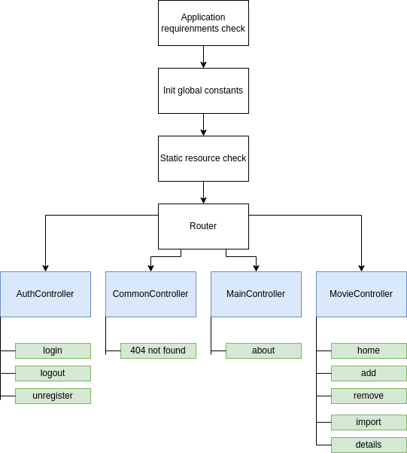
Структурна схема додатку

